**1**

**软 件 学 院**

学呗系统

课 程： 软件工程

班 级： RB软工互162

姓 名： 张睿懿

指导教师： 贾 晓 辉

第1章 概述 3

1.1系统背景 4

1.2已有系统分析 4

第2张 需求分析 5

2.1 需求描述 5

2.2需求获取 5

2.3 功能需求 7

2.4安全需求 9

第3章系统分析 9

3.1功能分析 9

3.1.1系统用例汇总 9

3.1.3系统用例规约和顺序图 10

3.2.1类图 20

3.2.2结构分析 20

第4章 数据库的分析与设计 21

4.1 数据表的建立 21

第5章系统原型界面设计 23

5.1.1学生登录界面 23

5.1.2忘记密码界面 24

5.1.3学生主界面界面 25

学生进入该界面可以进行图书搜索，预约等操作。 25

5.2.1管理员登录界面 27

5.2.2管理员主界面 27

管理员进入该界面可以进行用户信息，预约图书信息，图书上下架等操作。 27

5.2.3管理员用户信息主界面 28

管理员进入该界面可以进行用户信息的删除修改添加等操作。 28

5.3.1图书界面 29

第6章 测试设计 31

6.1 测试目的 31

6.2测试用例 32

6.2.1 基于用例： 33

学生登录 33

6.2.2基于用例：忘记密码 34

第7章总结 35

# 第1章 概述

## 1.1系统背景

目前有很多图书管理系统，可以实现大学生以及老师借阅图书、归还图书以及图书管理者对图书进行归类的管理。然而，虽然有很多种图书管理系统，但是有些图书管理系统还有很大的缺陷以及不足。譬如我们学校的图书管理系统因为有三个校区的缘故，造成了同学及老师借阅图书的不便。每个校区都有图书馆，但是由于校区距离都比较远学生、老师不能方便的借阅到其他校区的图书，这造成了很大的资源浪费。还有一点问题的存在，学生、老师每个人的阅读习惯、阅读爱好都不相同，喜欢阅读的种类各不相同，同学、老师查找图书时比较盲目，这样比较浪费时间。并且图书管理系统没有图书借阅逾期提醒。

根据以上的两个问题，我们团队想到了一些解决方法:

1. 对现有的图书管理系统进行一些功能的添加。三校区借阅图书不方便，可以把三校区的图书目录共享到各个管理系统中，同学每天可以通过自己校区的图书管理系统浏览全校的图书。并且增加一个图书预约功能，同学可以把自己需要的图书进行预约，每个校区的管理员根据每天预约的图书进行统计，将所有的预定的图书进行院校分类，再由该学院老师进行统一发放。这样可以节约师生的一些时间。
2. 由于借阅图书浏览比较麻烦，所以可以增加推荐功能。根据个人近期借阅浏览的图书，推荐一些相关书籍。这样问题就能得到解决。
3. 学生老师借阅图书往往会忽略借阅时间，导致借阅的图书不能及时归还。我们团队计划在图书管理系统中增加一个图书借阅时间提醒，在即将过期前一个星期进行初次提醒，然后在逾期前一天再次进行提醒。

## 1.2已有系统分析

该图书管理推荐系统是为了解决学生教师等人员的借书还书问题。

根据以上的两个问题，我们团队想到了一些解决方法:

1、对现有的图书管理系统进行一些功能的添加。三校区借阅图书不方便，可以把三校区的图书目录共享到各个管理系统中，同学每天可以通过自己校区的图书管理系统浏览全校的图书。并且增加一个图书预约功能，同学可以把自己需要的图书进行预约，每个校区的管理员根据每天预约的图书进行统计，将所有的预定的图书进行院校分类，再由该学院老师进行统一发放。这样可以节约师生的一些时间。

2、由于借阅图书浏览比较麻烦，所以可以增加推荐功能。根据个人近期借阅浏览的图书，推荐一些相关书籍。这样问题就能得到解决。

3、学生老师借阅图书往往会忽略借阅时间，导致借阅的图书不能及时归还。我们团队计划在图书管理系统中增加一个图书借阅时间提醒，在即将过期前一个星期进行初次提醒，然后在逾期前一天再次进行提醒。

# 第2章 需求分析

## 2.1 需求描述

整个系统有两种身份认证，即用户及管理员。用户，第一个功能是学生可以在本系统上查看本校各个校区图书馆所含书籍的实时情况，可以预约借阅、归还书籍。第二个功能是系统可以根据每个用户的使用情况（即浏览记录、借阅记录），系统自主的为用户在借阅界面推送一些相关的书籍，以便节约用户的浏览时间。第三个功能是借阅书籍的逾期提醒，学生偶尔会忘记借阅图书的还书时间，这个功能可以预防书籍逾期。管理员，管理本校各个院校各个年级的学生信息录入，以及预约图书的统计，同时维护系统的正常运行。

## 2.2需求获取

被调查者---管理员(甲)

被调查者---学生（乙）

调查者---系统开发方

--走访调查过程与结果如下：

在目前学生管理比较繁杂的大前提下，我们经过会议访谈的形式对用户及管理员的工作需求进行了实地考察，并且进行分类汇总。以下是我们的访谈记录：

请问您目前在做的学生管理觉得累吗？

甲：当然累了，每天都有那么多的学生信息管理，记起来太费劲了，而且有时还会记错，一天下来工作效率太低了。

那么现在如果让您使用一款软件来帮助您进行学生管理您愿意吗？

甲：如果该软件能够有助于学生的管理，那我当然愿意了。

那您对这款能帮助您的软件有什么要求吗？

甲：我希望这款软件能够帮我录入学生信息，查看用户图书借阅情况，便于图书的上架下架，汇总学生的预约图书情况。还有图书借阅情况。

好的，还有其他要求吗？

甲：还有预约图书的到书提醒。

请问你你对咱们学校的图书借阅满意吗方式满意吗？

乙：我希望有一个借书系统可以用于借书。

这款软件应该满足什么需求呢？

乙：至少能借阅图书，还有就是咱们学校有三个校区，图书资源很难达到共享，我希望可以用这个系统借阅到其他校区的图书。应该还有一个借阅图书的逾期提醒。

那您对这款软件还有什么要提的需求吗？

甲 乙：暂时没有了。

好的，谢谢您的配合。

甲 乙：不客气。

## 

## 2.3 功能需求

学生用户，需要实现学校图书馆书籍的实时数量情况，可以查看自己已借阅过的书籍，已预约的书籍，未归还的书籍，以方便学生借阅书籍。学校管理员用户，需要实现管理本校学生信息录入系统，查看书籍借阅情况以及归还情况，方便督促学生归还书籍，维护系统的正常运作，同时接收用户的反馈，以便提高用户体验。

需求整理：

两种身份，要提供登录服务，系统管理员账号密码使用系统随机分配，首次登录要求更改密码并绑定邮箱或手机号，在确保管理员本人使用的情况下使用系统；学生登录账号使用学校管理员录入系统的学生信息，密码系统随机分配，首次登录强制更改密码并绑定邮箱或手机号。

安全性高。在确保使用环境安全的情况下，允许账号进行操作，一旦检测到异常，立刻冻结账号，进行身份验证；用户忘记密码时使用邮箱或手机号验证用户身份并更改密码；对于录入系统的学校信息和学生信息加密保存，防止信息泄露。

使用端唯一。一个账号在线IP唯一，防止一个账号同时两端登录。

对于借阅书籍邻近归还日期的用户，及时通知归还书籍；逾期归还者降低用户信用度，信用度低于70分列入黑名单，禁止其借阅书籍。

及时更新书籍实时情况，确保图书馆信息的及时性。

对于已毕业的学生，其信息在毕业一年后放入回收站，放入回收站的数据两年自动删除。

需求总结：

|  |  |
| --- | --- |
| **使用者** | **功能** |
| **学生端** | **注册** |
| **登录** |
| **忘记密码** |
| **查看图书馆书籍情况** |
| **预约书籍** |
| **查看个人借阅情况** |
| **相关书籍的推送** |
| **查看自己关注的图书情况** |
| **上传读书感悟** |
| **用户反馈** |

表 1学生端用例

|  |  |
| --- | --- |
| **使用者** | **功能** |
|  |  |
| **系统管理员端** | **注册** |
| **登录** |
| **忘记密码** |
| **管理学生信息** |
| **查看书籍实时情况** |
| **查看汇总预约图书书单** |
| **到书通知** |
| **书籍的上架下架** |
| **接收用户反馈** |

表 2系统管理员端用例

## 2.4安全需求

首先接收学校信息，再通过学校提交的学校管理员账户信息给予权限，最后通过学校管理员录入学生信息，来实现添加学生账户。学校管理员和学校学生的账号都是学校给各个老师学生设置的教师号和学生学号来设置的。为了避免一些安全问题，每种身份的初始密码都由系统自动初始化，而且每种身份的权限不同。在用户第一次登录时让用户更改密码，添加邮箱或者手机号来增加安全级别。

# 第3章系统分析

## 3.1功能分析

### 3.1.1系统用例汇总

### 3.1.2用例图

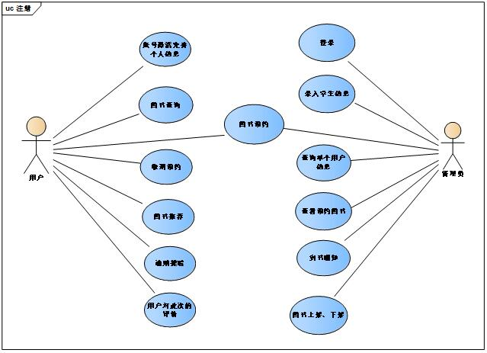

### 3.1.3系统用例规约和顺序图

1、登录

用户必须登录系统才能使用系统。登录所需要的是填写用户的学号（学生）或者工号（老师）和密码，系统会提前保存好这些信息，用户只需要输入对应的信息即可进行登录。

登录用例规约如下表所示：

|  |  |
| --- | --- |
| 用例名称 | 登录 |
| 用例描述 | 用户通过登录进入到系统中 |
| 参与者 | 学生、系统管理员 |
| 前置条件 | 输入正确的登录信息 |
| 后置条件 | 进入主界面（各种身份） |
| 涉众利益 | 1、系统的安全性希望可靠  2、希望系统个人信息保密  3、遵守相关的协议 |
| 基本路径 | 1.用户（各种身份）进入登录界面（各种身份）  2.填写个人信息  3.系统进行验证  4.进入主菜单界面（各种身份） |
| 扩展点 | 系统提示用户信息输入错误 |
| 字段列表 | 登录=用户名+密码 |
| 补充说明 | 密码旁边应有显示密码选项  登陆界面有忘记密码选项 |

表 1登录用例规约

用户想要进行登录操作，点击进入系统，会看到登录界面，用户输入相应的信息之后由系统进行验证，如果验证成功，则成功登录；如果没有验证成功，则会要求用户重新输入登录的正确信息。

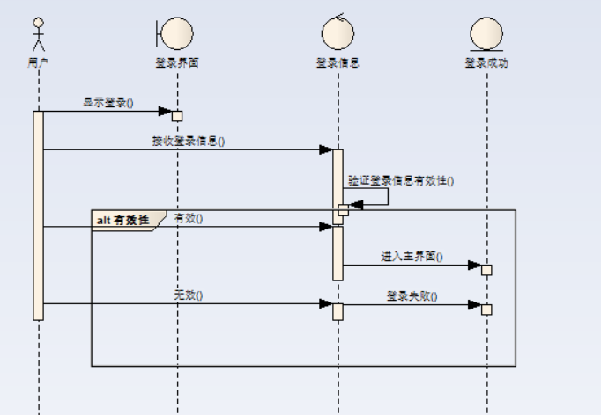

图 1登录顺序图

2、忘记密码

在用户忘记密码时帮助用户更改密码。更改密码需要验证用户绑定邮箱的验证码。

忘记密码用例规约如下：

|  |  |
| --- | --- |
| 用例名称 | 忘记密码 |
| 用例描述 | 用户更改密码 |
| 参与者 | 学生、系统管理员 |
| 前置条件 | 输入正确的验证码 |
| 后置条件 | 更改密码（各种身份） |
| 涉众利益 | 1、希望系统安全可靠  2、希望系统保存个人信息 |
| 基本路径 | 1.用户（各种身份）进入忘记密码界面（各种身份）  2.发送邮箱验证链接  3用户查收邮箱信息进入链接  3.系统进行验证  4.进入更改密码页面（各种身份） |
| 扩展点 | 系统提示用户验证码输入错误  输入错误后，系统提示重新输入 |

表 2忘记密码用例规约

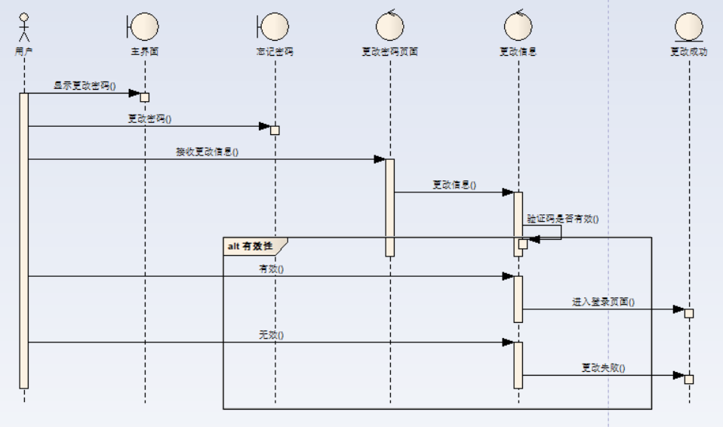

图 2忘记密码顺序图

3、查询书籍

用户登陆系统后才可以查询图书。在查询界面的搜索框中输入关键词，版本等查询书籍信息；

查询书籍用例规约如下表所示：

|  |  |
| --- | --- |
| 用例名称 | 查询书籍 |
| 用例描述 | 用户通过搜索查询书籍信息 |
| 参与者 | 学生、系统管理员 |
| 前置条件 | 用户到达查询界面 |
| 后置条件 | 在搜索框查询 |
| 涉众利益 | 1.查询记录保密 |
| 基本路径 | 1.用户（各种身份）进入查询界面（各种身份）  2.点击搜索框并输入关键字  3.系统进行书籍信息查找  4.系统查找信息提供给用户 |
| 扩展点 | 前期需要进行图书信息的整理  需要用到大数据的操作 |
| 补充说明 | 需要用户在搜索框输入关键字 |

表 3查询图书用例规约

用户到达图书查询界面后在搜索框中输入要查询书籍的关键字、类别等。系统通过用户给的关键字用大数据操作自动查找相关书籍，并提供给用户。

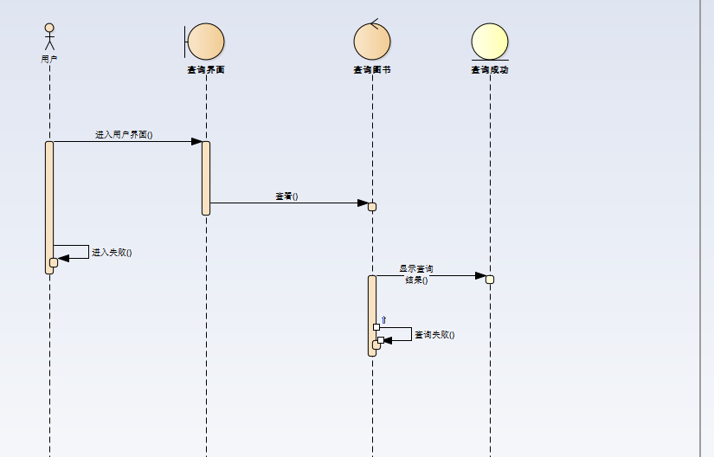

表 3查询图书顺序图

**4**、浏览图书评论

用户必须进入图书界面才能使用系统。用户浏览的为图书的评价，及添加评论。

浏览图书评论用例规约如下表所示：

|  |  |
| --- | --- |
| 用例名称 | 浏览图书评论 |
| 用例描述 | 用户通过查询界面进入到系统中 |
| 参与者 | 学生、系统管理员 |
| 前置条件 | 用户到达查询界面 |
| 后置条件 | 进入图书界面（各种身份） |
| 涉众利益 | 1、系统的安全性希望可靠  2、希望系统个人信息保密  3、遵守相关的协议 |
| 基本路径 | 1.用户（各种身份）进入查询界面（各种身份）  2.查询图书内容  3.系统对应图书进行查找  4.进入图书界面（各种身份） |
| 扩展点 | 图书评论在图书界面 |
| 字段列表 |  |
| 补充说明 | 管理员也可以浏览图书评论  管理员可以修改图书评价 |

表 4浏览图书评论用例规约

用户想要进行浏览图书评价操作，点击进入系统，会看到查询界面，用户输入想搜索的图书信息之后由系统进行查找，如果查找成功，则进入图书界面；评论在相关图书界面出现。

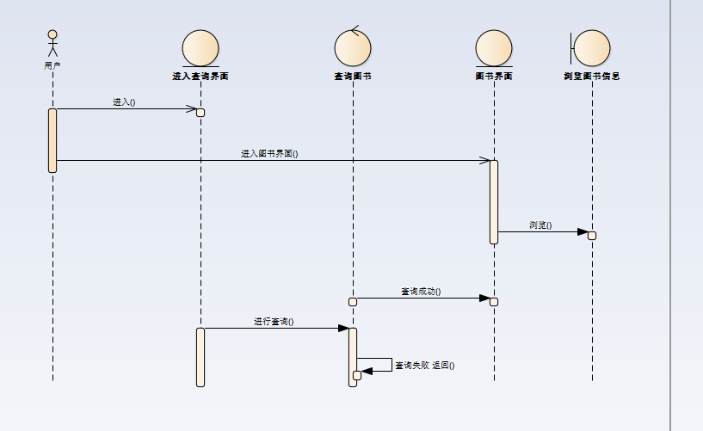

图 4浏览图书评论顺序图

**5**、查询学生信息

管理员进入系统后才可以查询单个用户信息。管理员在管理界面进入用户信息界面查看单个学生信息。

查询书籍用例规约如下表所示：

|  |  |
| --- | --- |
| 用例名称 | 查询学生信息 |
| 用例描述 | 管理员进入用户信息界面查看学生信息 |
| 参与者 | 系统管理员 |
| 前置条件 | 管理员进入用户信息界面 |
| 后置条件 |  |
| 涉众利益 | 1. 查看记录保密 2. 仅限管理员查看 |
| 基本路径 | 1.用户（管理员）进入用户信息界面  2.系统验证是否管理员进入  3.系统提供学生信息 |
| 扩展点 | 前期需要对学生信息进行录入 |
| 补充说明 |  |

表 5查询图书用例规约

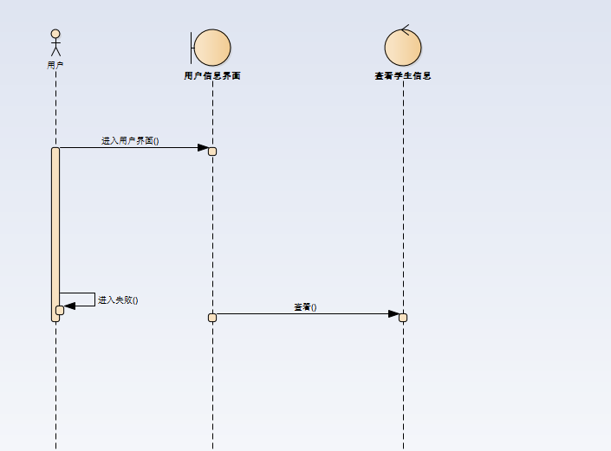

图 5查询学生信息顺序图

系统管理员进入系统后，点击用户信息的界面，进入该界面可以查看学生信息。

**6**、增加学生信息

管理员进入系统后才可以修改单个用户信息。管理员可以查询学生信息。管理员在管理界面进入用户信息界面查看单个学生信息。

查询书籍用例规约如下表所示：

|  |  |
| --- | --- |
| 用例名称 | 增加学生信息 |
| 用例描述 | 管理员进入用户信息界面增加学生信息 |
| 参与者 | 系统管理员 |
| 前置条件 | 管理员进入用户信息界面 |
| 后置条件 |  |
| 涉众利益 | 1.查看记录保密  2.仅限管理员查看 |
| 基本路径 | 1.用户（管理员）进入用户信息界面  2.系统验证是否管理员进入  3.系统提供学生信息  4.系统管理员增加学生信息 |
| 扩展点 | 前期需要对学生信息进行录入 |
| 补充说明 |  |

表 6增加学生信息用例规约

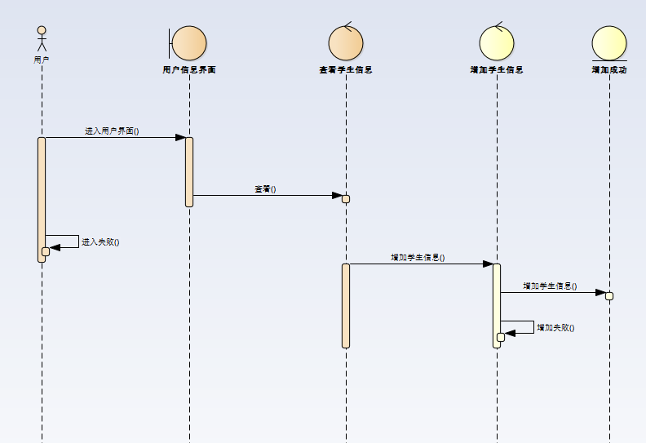

图 6增加学生信息顺序图

系统管理员在查看学生信息的基础上，可以在该页面增加学生的信息。该部分学生可以在图书系统上进行相应的操作。

**7**、删除学生信息

管理员进入系统后才可以删除单个用户信息。管理员在管理界面进入用户信息界面查看单个学生信息。在查看用户界面上可以删除学生的信息。

查询书籍用例规约如下表所示：

|  |  |
| --- | --- |
| 用例名称 | 删除学生信息 |
| 用例描述 | 管理员进入用户信息界面删除学生信息 |
| 参与者 | 系统管理员 |
| 前置条件 | 管理员进入用户信息界面 |
| 后置条件 |  |
| 涉众利益 | 1.查看记录保密  2.仅限管理员查看  3.删除用户除在校生 |
| 基本路径 | 1.用户（管理员）进入用户信息界面  2.系统验证是否管理员进入  3.系统提供学生信息  4.管理员核实后可以删除非在校生信息 |
| 扩展点 | 前期需要对学生信息进行录入 |
| 补充说明 |  |

表 7删除学生信息用例规约

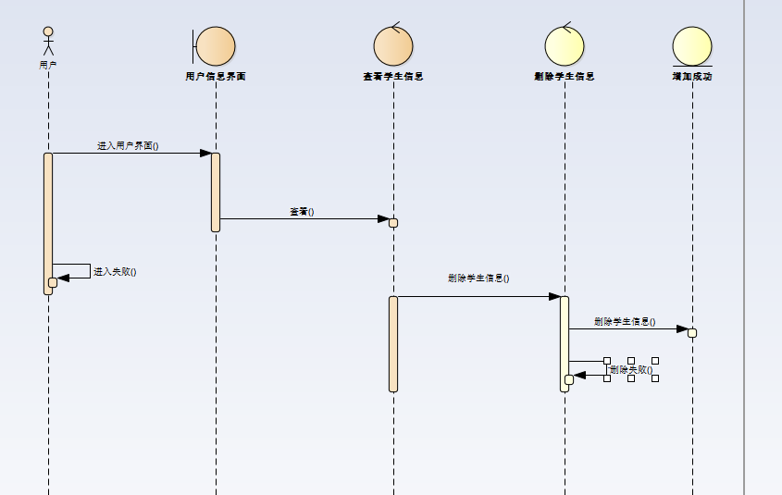

图 7删除学生信息顺序图

系统管理员在查看学生信息的基础上，可以在该页面删除学生的信息。该部分学生为非在校生。

**8**、修改学生信息

管理员进入系统后才可以修改单个用户信息。管理员在管理界面进入用户信息界面查看单个学生信息。在查看用户界面上可以修改学生的信息。

查询书籍用例规约如下表所示：

|  |  |
| --- | --- |
| 用例名称 | 修改学生信息 |
| 用例描述 | 管理员进入用户信息界面修改学生信息 |
| 参与者 | 系统管理员 |
| 前置条件 | 管理员进入用户信息界面 |
| 后置条件 |  |
| 涉众利益 | 1.查看记录保密  2.仅限管理员查看  3.修改用户为在校生信息 |
| 基本路径 | 1.用户（管理员）进入用户信息界面  2.系统验证是否管理员进入  3.系统提供学生信息  4.管理员核实后可以修改非在校生信息 |
| 扩展点 | 前期需要对学生信息进行录入 |
| 补充说明 |  |

表 8修改学生信息用例规约

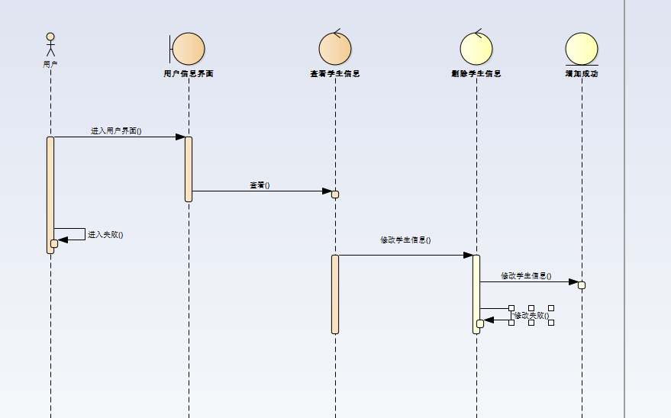

图 7修改学生信息顺序图

系统管理员在查看学生信息的基础上，可以在该页面修改学生的信息。该部分学生为在校生。

## 3.2.1类图

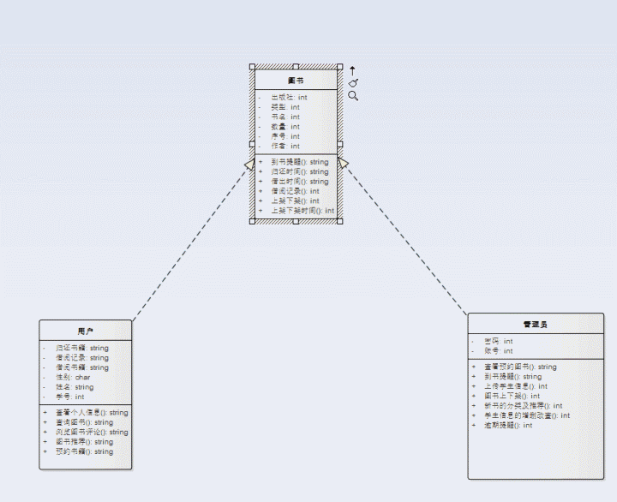

## 3.2.2结构分析

由第3章系统分析，系统用例规约与顺序图分析可以得出以下系统类图汇总，从系统类图中可以看出系统内边界类、控制类和实体类之间的相关关系如下表

|  |  |  |
| --- | --- | --- |
| 边界类 | 控制类 | 实体类 |
| 登录界面 | 登录 | 登陆成功 |
| 登录、忘记密码界面 | 忘记密码 | 忘记密码 |
| 主界面、图书查询界面 | 查询图书 | 查询成功 |
| 主界面、图书评论 | 查看图书评论 | 查询成功 |
| 主界面、学生信息界面 | 查看学生信息 | 查询成功 |
| 学校管理员主界面、学生注册界面 | 录入学生信息 | 学生信息 |

表 10系统类图

# 第4章 数据库的分析与设计

## 4.1 数据表的建立

学生表如下：

学生表（学号、密码、姓名、性别、班级、课程名、书号、书名）

|  |  |  |
| --- | --- | --- |
| 表名 | Student | |
| 说明 | 1. 保存学生个人基本信息 2. 与预约图书表相关联，纪录学生预约图书情况 3. 与书籍表相关联，纪录学生借阅书籍情况 | |
| 字段 | 名称 | 类型 |
| xuehao | 学号 | Int |
| mima | 密码 | Int |
| xingming | 姓名 | Varchar |
| xingbie | 性别 | Varchar |
| banji | 班级 | Varchar |
| shuhao | 书号 | Int |
| shuming | 书名 | Varchar |

表 11学生表

学生表保存学生个人信息，同时与预约图书表、书籍表相关联，以便于学生用户调用预约图书信息与图书表信息，实现图书预约，图书推送，预期提醒功能。

# 第5章系统原型界面设计

界面就是呈现在用户面前，显示器屏幕上的图形状态。和窗口、对话框、消息框的概念不同。[界面设计](http://baike.baidu.com/view/119481.htm" \t "http://baike.baidu.com/_blank)是人与机器之间传递和交换信息的媒介，[FaceUI](http://baike.baidu.com/view/9233249.htm" \t "http://baike.baidu.com/_blank)称包括硬件界面和[软件界面](http://baike.baidu.com/view/43207.htm" \t "http://baike.baidu.com/_blank)，是[计算机科学](http://baike.baidu.com/subview/92404/5815703.htm" \t "http://baike.baidu.com/_blank)与[心理学](http://baike.baidu.com/view/4268.htm" \t "http://baike.baidu.com/_blank)、[设计艺术学](http://baike.baidu.com/view/668632.htm" \t "http://baike.baidu.com/_blank)、[认知科学](http://baike.baidu.com/view/121380.htm" \t "http://baike.baidu.com/_blank)和[人机工程学](http://baike.baidu.com/subview/46875/5122367.htm" \t "http://baike.baidu.com/_blank)的交叉研究领域。

——抄自百度全科

界面设计是一个系统不可缺少的一部分，是系统给用户的第一印象。就像是人类的外表一样，一个好的界面设计会让用户使用起来心情愉悦，所以说界面设计的好与坏关系着用户对系统的整体印象，是软件工程中重中之重的一部分，简洁、美观、易上手的界面会更加方便系统的推广。

## 5.1.1学生登录界面

学生登陆界面是学生接入系统的第一个界面，学生方法系统需要登录身份。

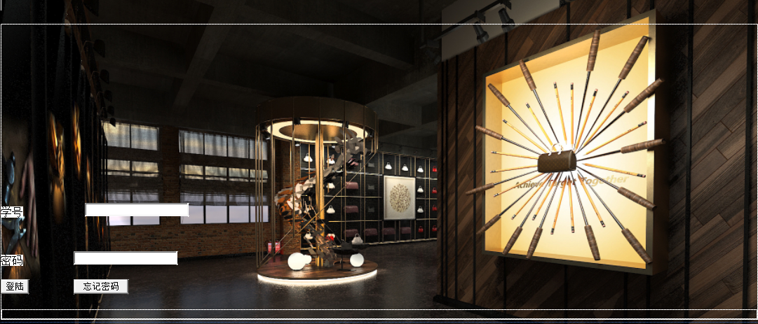

图5.1.1学生登陆界面

5.1.2忘记密码界面

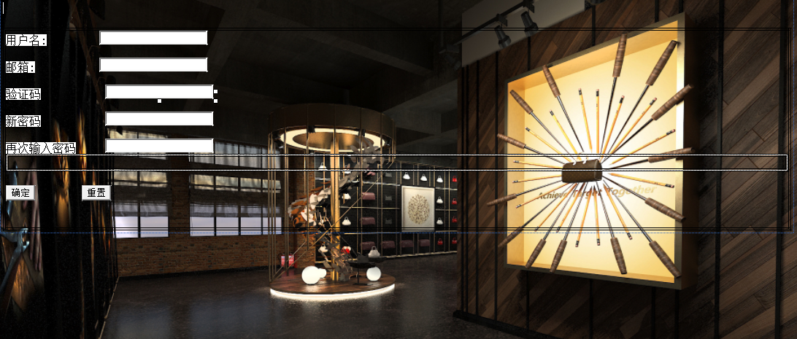图5.1.2忘记密码界面

5.1.3学生主界面界面

学生进入该界面可以进行图书搜索，预约等操作。

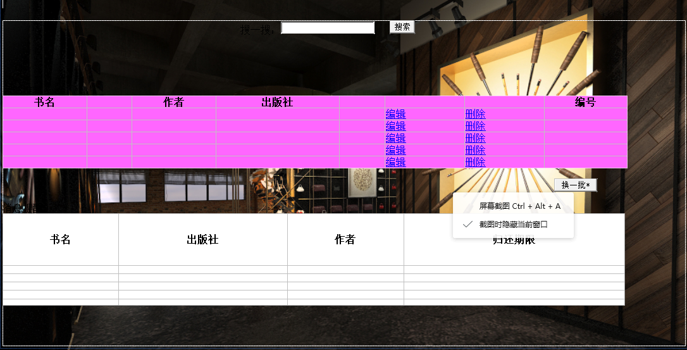图5.1.3学生主界面

## 5.2.1管理员登录界面

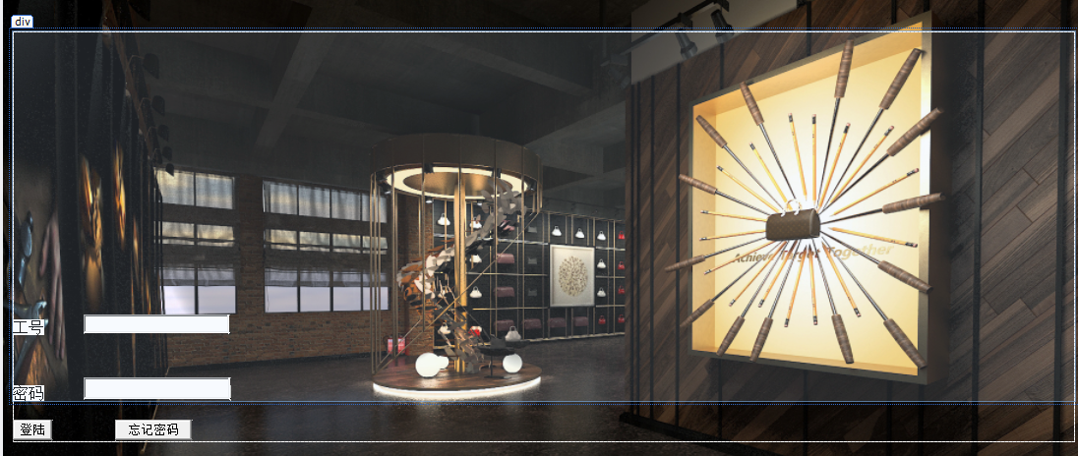 图5.2.1管理员登陆界面

5.2.2管理员主界面

管理员进入该界面可以进行用户信息，预约图书信息，图书上下架等操作。

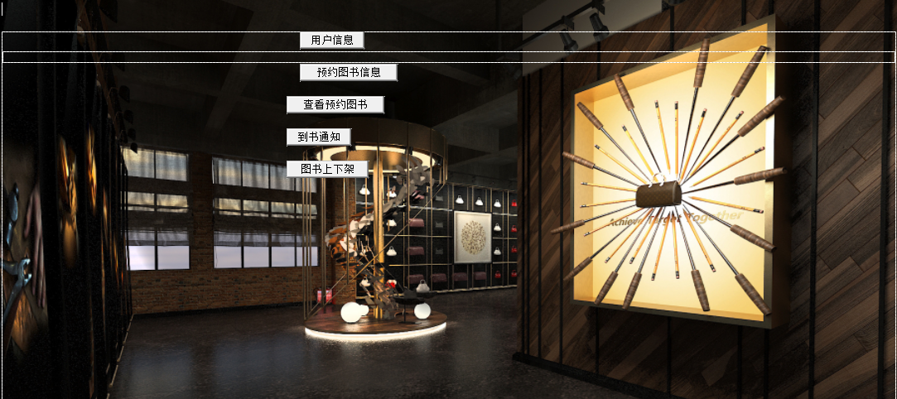 图5.2.2管理员主界面

5.2.3管理员用户信息主界面

管理员进入该界面可以进行用户信息的删除修改添加等操作。

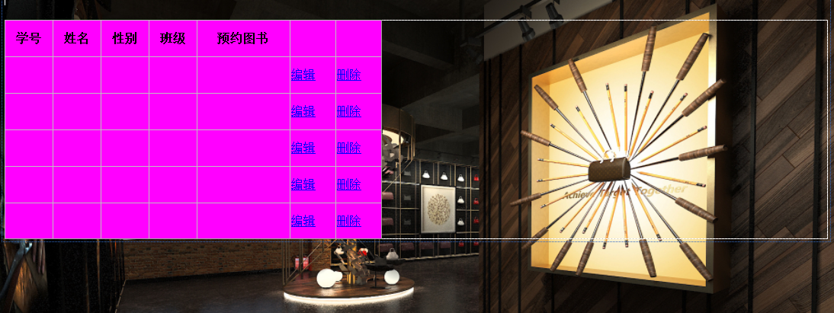图5.2.3管理员用户信息界面

## 5.3.1图书界面

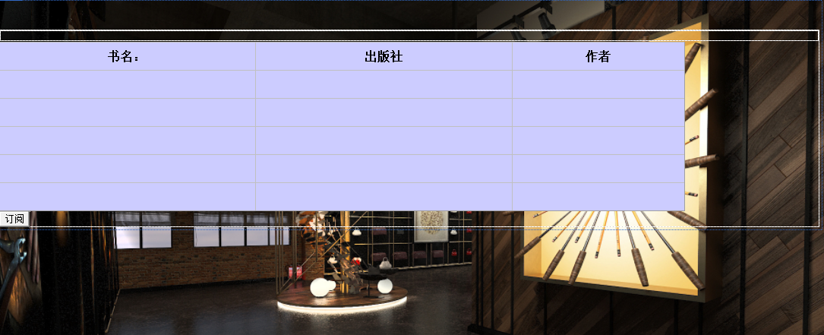图5.3.1图书界面

**5.3.2**预约图书界面

管理员进入该界面可以进行查看预约图书的管理。

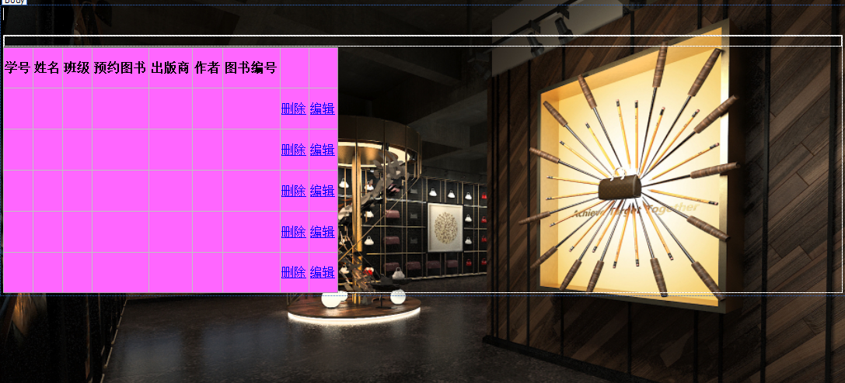图5.3.2预约图书界面

# 

# 

# **第6章 测试设计**

6.1 测试目的

测试用例（Test Case）是为某个特殊目标而编制的一组测试输入、执行条件以及预期结果，以便测试某个[程序](https://baike.baidu.com/item/%E7%A8%8B%E5%BA%8F" \t "https://baike.baidu.com/item/%E6%B5%8B%E8%AF%95%E7%94%A8%E4%BE%8B/_blank)路径或核实是否满足某个特定需求。

测试用例（Text Case）是将软件测试的行为活动做一个科学化的组织归纳目的是能够将软件测试的行为转化成可管理的[模式](https://baike.baidu.com/item/%E6%A8%A1%E5%BC%8F" \t "https://baike.baidu.com/item/%E6%B5%8B%E8%AF%95%E7%94%A8%E4%BE%8B/_blank)；同时测试用例也是将测试具体量化的方法之一，不同类别的软件，测试用例是不同的。不同于诸如系统、工具、控制、[游戏软件](https://baike.baidu.com/item/%E6%B8%B8%E6%88%8F%E8%BD%AF%E4%BB%B6" \t "https://baike.baidu.com/item/%E6%B5%8B%E8%AF%95%E7%94%A8%E4%BE%8B/_blank)，管理软件的用户需求更加不同的趋势。

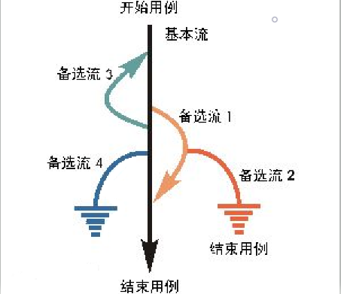

图 29用例测试

确定测试用例之所以很重要，原因有以下几方面：

测试用例构成了设计和制定[测试过程](https://baike.baidu.com/item/%E6%B5%8B%E8%AF%95%E8%BF%87%E7%A8%8B" \t "https://baike.baidu.com/item/%E6%B5%8B%E8%AF%95%E7%94%A8%E4%BE%8B/_blank)的基础。

测试的“深度”与测试用例的数量成比例。由于每个测试用例反映不同的[场景](https://baike.baidu.com/item/%E5%9C%BA%E6%99%AF" \t "https://baike.baidu.com/item/%E6%B5%8B%E8%AF%95%E7%94%A8%E4%BE%8B/_blank)、条件或经由产品的事件流，因而，随着测试用例数量的增加，您对产品质量和测试流程也就越有信心。

判断测试是否完全的一个主要评测方法是基于需求的覆盖，而这又是以确定、实施和/或执行的测试用例的数量为依据的。类似下面这样的说明：“95 % 的关键测试用例已得以执行和验证”，远比“我们已完成 95 % 的测试”更有意义。

测试工作量与测试用例的数量成比例。根据全面且细化的测试用例，可以更准确地估计测试周期各连续阶段的时间安排。

测试设计和开发的类型以及所需的资源主要都受控于测试用例。

测试用例通常根据它们所关联关系的测试类型或测试需求来分类，而且将随类型和需求进行相应地改变。最佳方案是为每个测试需求至少编制两个测试用例：

·一个测试用例用于证明该需求已经满足，通常称作正面测试用例；

·另一个测试用例反映某个无法接受、反常或意外的条件或数据，用于论证只有在所需条件下才能够满足该需求，这个测试用例称作[负面测试](https://baike.baidu.com/item/%E8%B4%9F%E9%9D%A2%E6%B5%8B%E8%AF%95" \t "https://baike.baidu.com/item/%E6%B5%8B%E8%AF%95%E7%94%A8%E4%BE%8B/_blank)用例。

## 6.2测试用例

由于此系统目前仍然是构想阶段，还没有完成代码的编写，所以在这里的测试是基于用例的测试。

测试用例应由测试输入数据和与之对应的预期输出结果这两部分组成。测试以前应当根据测试的要求选择在测试过程中使用的测试用例（Test case）。测试用例主要用来检验程序员编制的程序，因此不但需要测试的输入数据，而且需要针对这些输入数据的预期输出结果。如果对测试输入数据没有给出预期的程序输出结果，那么就缺少了检验实测结果的基准，就有可能把一个似是而非的错误结果当成正确结果。

软件测试是动态查找程序代码中的各类错误和问题的过程。随着人类对计算机应用的逐步深入，人们对软件的要求也越来越高，”软件只是能用还不够好，必须好用“”不是人适应软件，而是软件适用人“等观念已经成为人们的共识，这样测试显得越来越重要了。

测试人员在软件开发过程中的任务：

1、尽可能早的找出系统中的Bug；

2、避免软件开发过程中缺陷的出现；

3、衡量软件的品质，保证系统的质量；

4、关注用户的需求，并保证系统符合用户需求。

## 

## 6.2.1 基于用例：

## 学生登录

此测试用例是为了检验登录是否会发生错误，以及一些未知的情况。

下表基于用例登录表，如下表所示：

|  |  |  |
| --- | --- | --- |
| 输入数据 | 有效等价类 | 无效等价类 |
| 账号 | 1. 账号由数字组成 2. 账号为八位 | 1. 有特殊符号 2. 有字母 3. 长度超过八位 |
| 密码 | 1. 密码由数字和字母组成 2. 密码为十位 | 1. 有特殊符号 2. 长度超过或小于限定范围 3. 密码过于简单（即不能仅由相同的数字或字母组成） |
| 有效范围 | 账号：  从0~9共十位阿拉伯数字  密码：   1. 从0~9共十位阿拉伯数字 2. 字母从a~z，可大写 | 测试人员：张睿懿 |

表 6.2.1等价表

登录的测试用例如下表所示：

|  |  |  |  |  |
| --- | --- | --- | --- | --- |
| 输入等价类 | 测试用例说明 | 测试数据 | 期望结果 | 选取理由 |
| 账号 | ➀1个数字字符  ➁7个数字字符  ➂9个数字字符  ④有一个非数字字符  ⑤全是非数字字符  ⑥8个数字字符 | 6  6666665  12346789  A4561236  Abcdefgh  19981014 | 输入无效  输入有效 | 仅有一个合法字符  比有效长度恰少一个字符  比有效长度恰多一个字符  非法字符最少  非法字符最多  类型与长度均有效的输入 |
| 密码 | ➀1个数字字符  ➁1个字母字符  ➂9个字符  ④11个字符  ⑤有特殊符号  ⑥过于简单  ⑦10个字符 | 2  A  23456aa55  456123789ac  123456789@  2222222  Abc123456a | 输入无效  输入有效 | 仅有一个合法字符  仅有一个合法字符  比有效长度恰少一个字符  比有效长度恰多一个字符  有非法字符  过于简单  类型与长度均有效的输入 |

表 6.2.2登陆测试

## 6.2.2基于用例：忘记密码

学生忘记密码时更改密码，下表为用例忘记密码用例表，如下表所示

|  |  |  |
| --- | --- | --- |
| 输入数据 | 有效等价类 | 无效等价类 |
| 账号 | 账号是系统数据库已存的数据 | 1. 有特殊符号 2. 有字母 3. 长度超过八位 |
| 密码 | 1. 密码由数字和字母组成 2. 密码为十位 | 1. 有特殊符号 2. 长度超过或小于限定范围 3. 密码过于简单（即不能仅由相同的数字或字母组成） |
| 有效范围 | 账号：  从0~9共十位阿拉伯数字  密码：   1. 从0~9共十位阿拉伯数字 2. 字母从a~z，可大写 | 测试人员：张睿懿 |

表 6.2.2忘记密码等价表

更改密码测试用例如下：

|  |  |  |  |  |
| --- | --- | --- | --- | --- |
| 输入等价类 | 测试用例说明 | 测试数据 | 期望结果 | 选取理由 |
| 账号 | ➀1个数字字符  ➁7个数字字符  ➂9个数字字符  ④有一个非数字字符  ⑤全是非数字字符  ⑥8个数字字符 | 1234567  12346789  A4561236  Abcdefgh  19981014 | 输入无效  输入有效 | 仅有一个合法字符  比有效长度恰少一个字符  比有效长度恰多一个字符  非法字符最少  非法字符最多  类型与长度均有效的输入 |
| 密码 | ➀1个数字字符  ➁1个字母字符  ➂9个字符  ④11个字符  ⑤有特殊符号  ⑥过于简单  ⑦10个字符 | 2  A  23456aa55  456123789ac  123456789@  2222222  Abc123456a | 输入无效  输入有效 | 仅有一个合法字符  仅有一个合法字符  比有效长度恰少一个字符  比有效长度恰多一个字符  有非法字符  过于简单  类型与长度均有效的输入 |

表 6.2.3忘记密码测试用例

# 第7章总结

转眼间实训已过去这段时间，之前的兴奋、喜悦如今已经让我熟悉，在学习软件工程的每一天都会让我有成为一名真正的财富者拥有的冲动。  
也许，在这期间不一定会让一个人有着翻天覆地的变化，但变化就是这样一点一点产生的。学习软件工程，虽然倍感折磨，但是收获却是很大的，学习中我不但有了学习成果的喜悦，而且自己也日渐成熟，有种说不出的喜悦。  
 在学习的过程中，我深深的体会到了自己在专业知识方面的欠缺和不足，也意识到了自己作为计算机软件专业的学生，要想在以后的职业中崭露头角，除了要有过硬的理论知识，健康的体魄之外，还必须具备良好的心理素质，是自己在以后的途中无论经历什么样的困难，都立于不败之地。通过老师的课堂讲解，使我加深了对自己专业的认识，从而确定自己以后的努力方向，要想在短暂的实训时间内尽多的学到东西,就需要我们跟老师或同学进行良好的沟通，加深彼此的了解，只有我们跟老师多沟通，让老师更了解我们，才能更真切的对我们进行培训工作。由此，班级的文化“共享”就在生活中慢慢形成了。  
 “纸上得来终觉浅，绝知此事要躬行!”在这短短的时间里，让我真真领悟到“学无止境”这句话的涵义。而老师在专业认识周中所讲的，都是课本上没有而对我们又非常实用的东西，这又给我们的实训增加了浓墨淡采的光辉。我懂得了实际生活中，专业知识是怎样应用与实践的。在这些过程中，我不仅知道了职业生涯所需具备的专业知识，而且让我深深体会到一个团队中各成员合作的重要性，要善于团队合作，善于利用别人的智慧，这才是大智慧。靠单一一的力量是很难完成一个大项目的，在进行团队合作的时候，还要耐心听取每个成员的意见，使我们的组合达到更加完美。

人非生而知之，虽然我现在的知识结构还很差，但是对于团队开发来说，团结致使我深有体会。 团队的合作注重沟通和信任，不能不屑于做小事，永远都要保持亲和诚信。。除此课本上的知识毕竟有限。通过实训，我班同学都有这样一个感觉，课本上的理论知识与实际工作有很大差距，只有知识是远远不够的，专业技能急需提高。 通过学习软件工程，感受到了，团队的重要，感受到我们学习软件的前途，重担，和竞争，这份动力会陪着我知道”成功位置。

谢谢，贾老师的教导，您辛苦了！

# 